**Projektbeschreibung**

**E-Commerce Projekt : Online Shop App (Fullstack Anwendung)**

**Funktionen:**

-Auflisten und Anzeigen von Artikeln nach Kategorien.

-Speichern von neuen Artikeln in der Datenbank.

-Hinzufügen von Artikeln zum Warenkorb.

-Anzeigen und Verwalten von dem Warenkorb.

-Checkout Form zur Bestätigung der Bestellungen.

-Login/Logout und Registration .

**Tools:**

**Frontend**: -HTML

-CSS

-Typescript

-Angular

**Backend:** -Spring Boot

-Hibernate

-MySQL

**GitHub Links:** [**https://github.com/hussein365/Ecommerce-App-Frontend.git**](https://github.com/hussein365/Ecommerce-App-Frontend.git)

[**https://github.com/hussein365/Ecommerce-App-Backend.git**](https://github.com/hussein365/Ecommerce-App-Backend.git)

**Screenshots:**

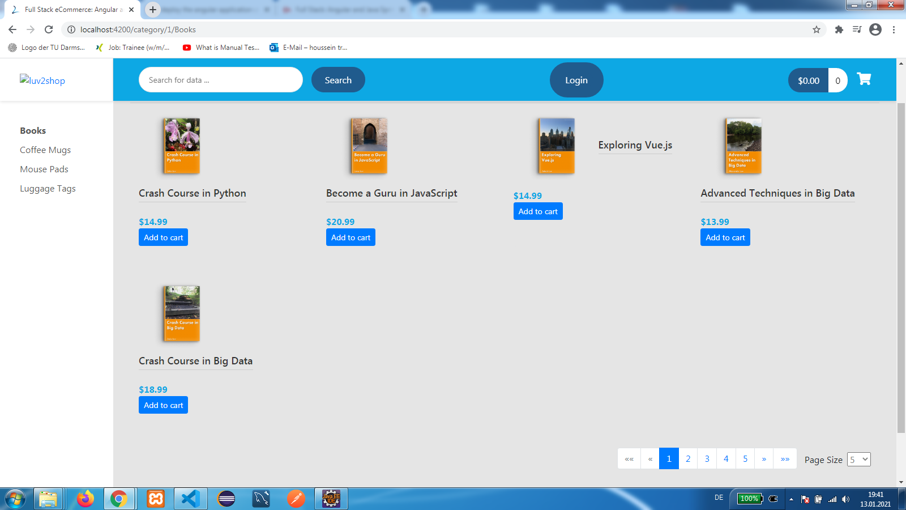

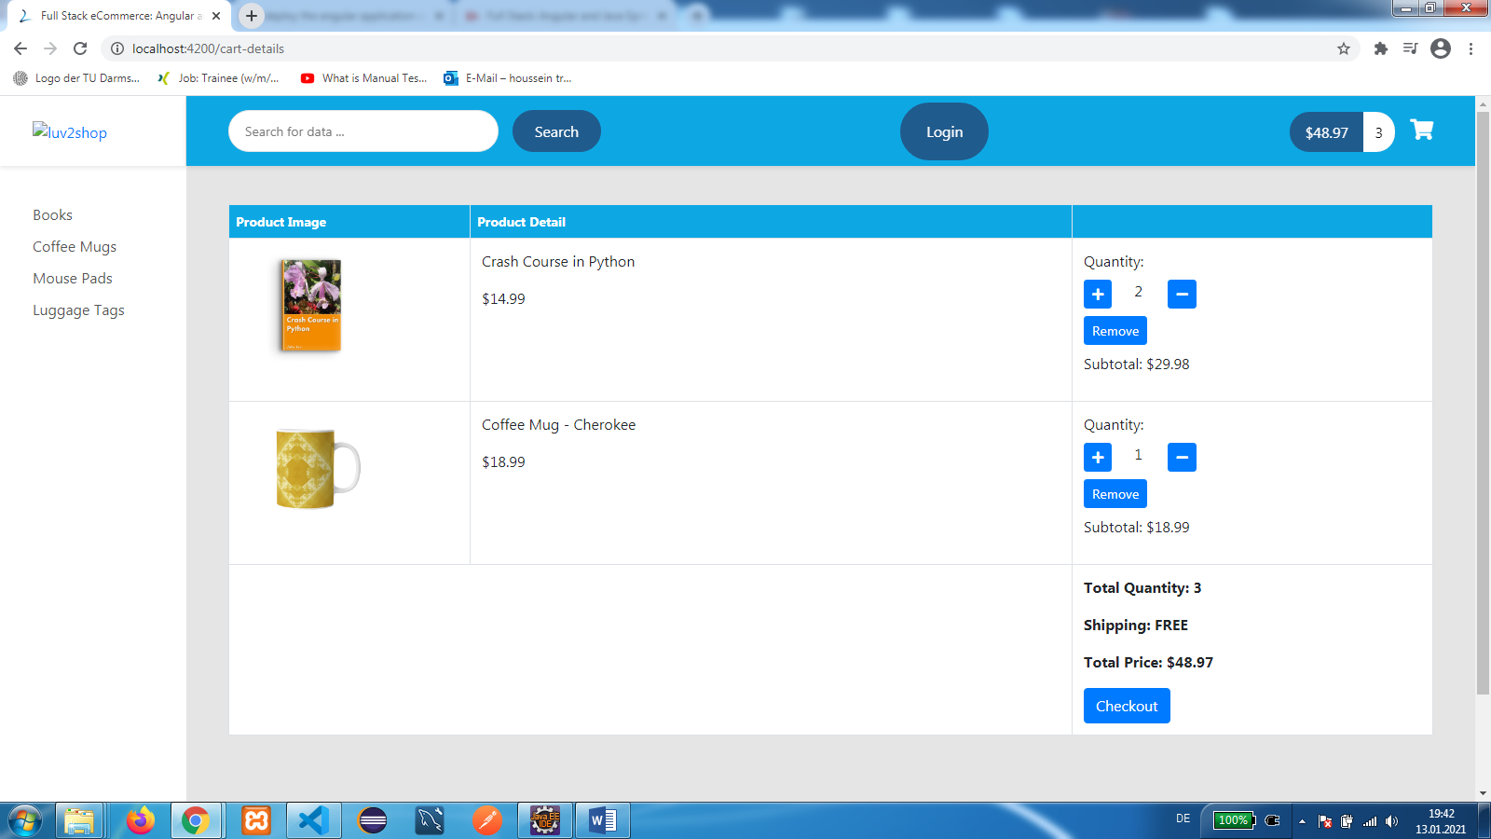

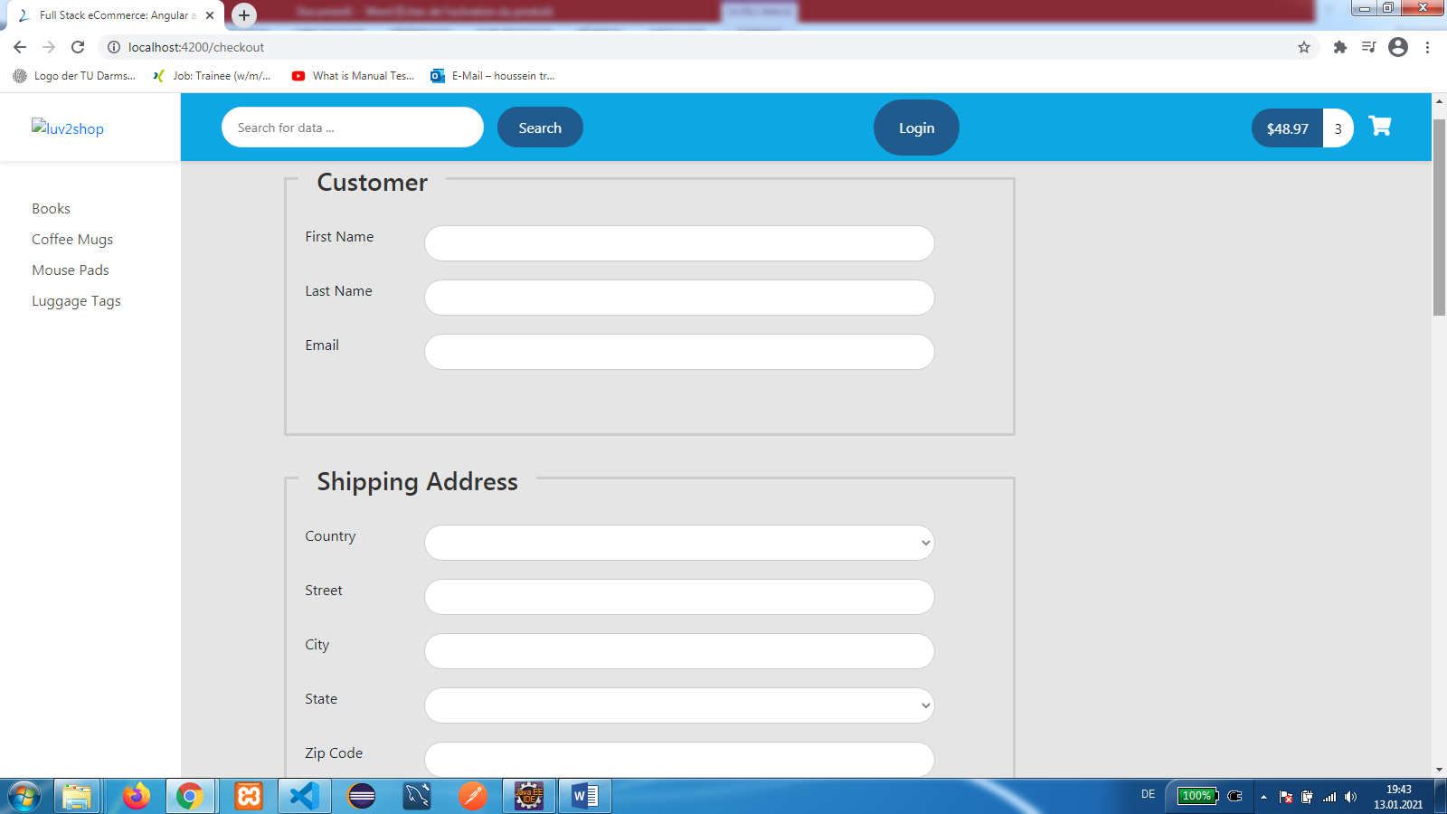

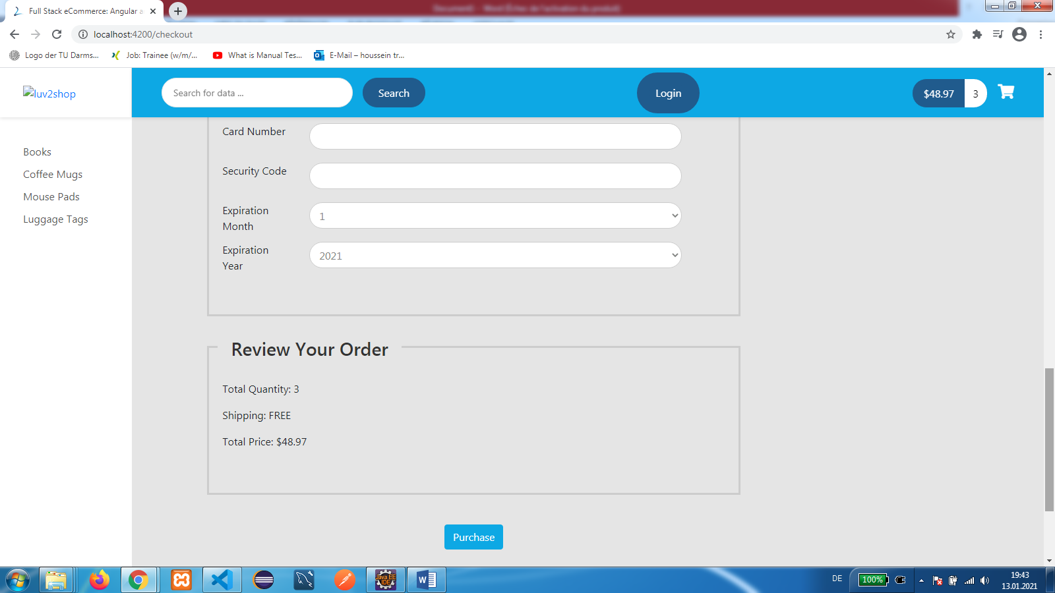

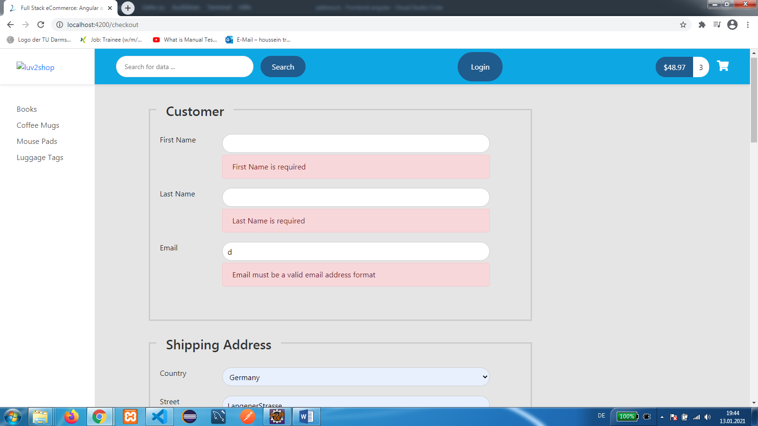

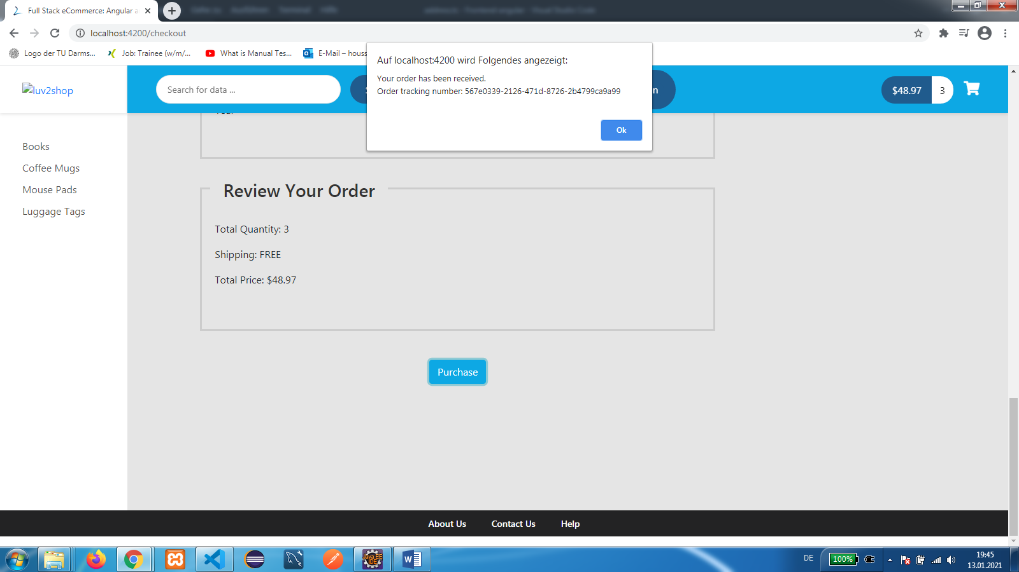

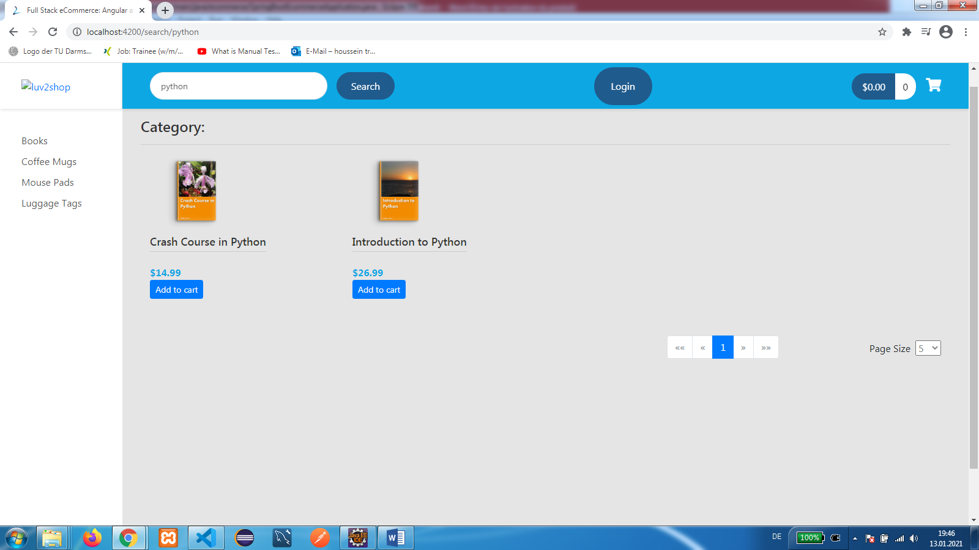

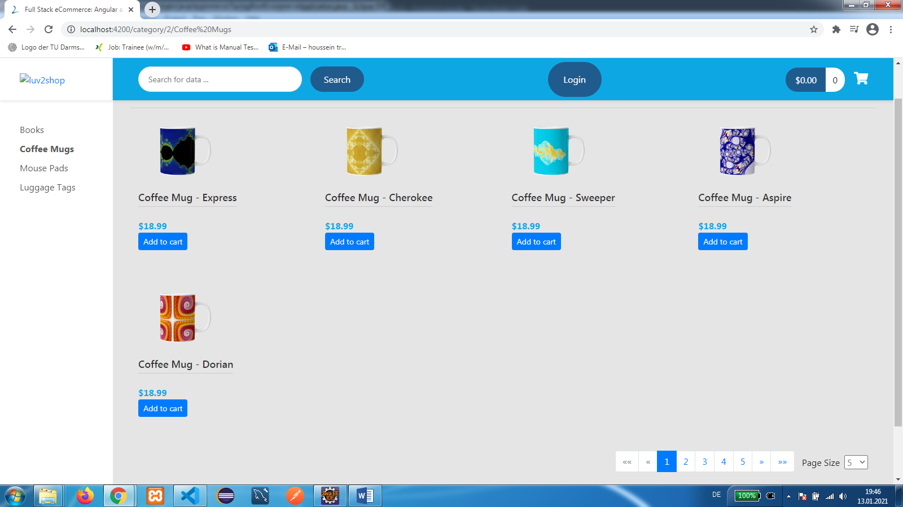

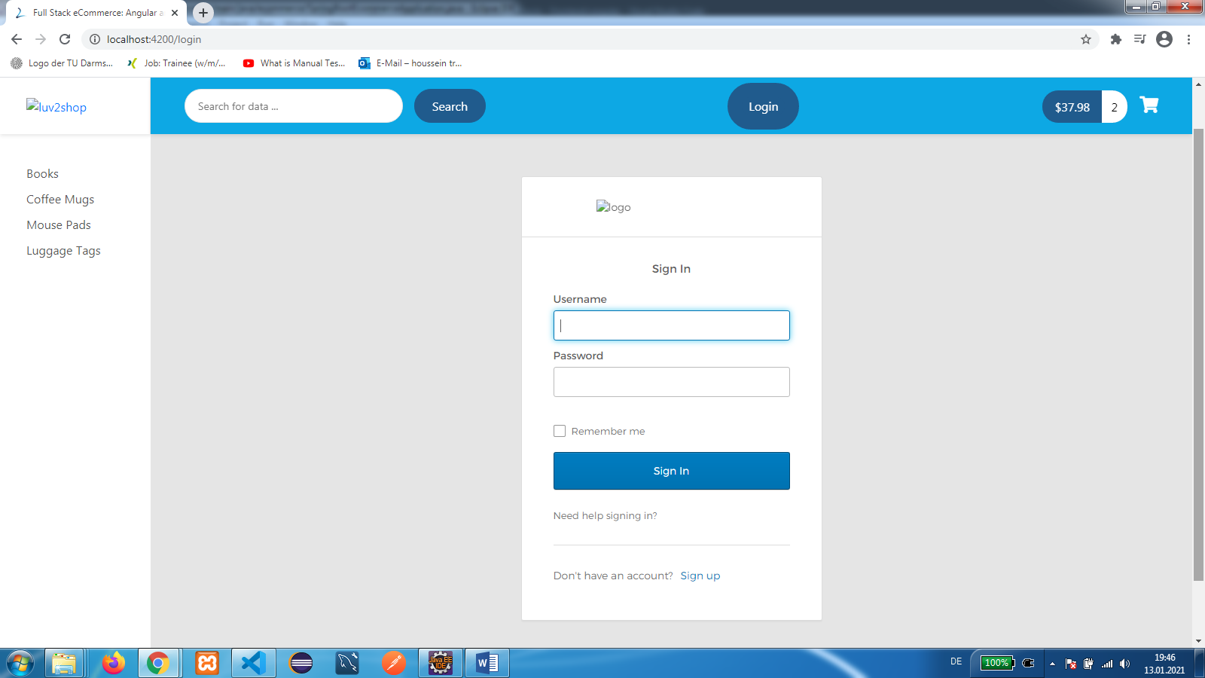

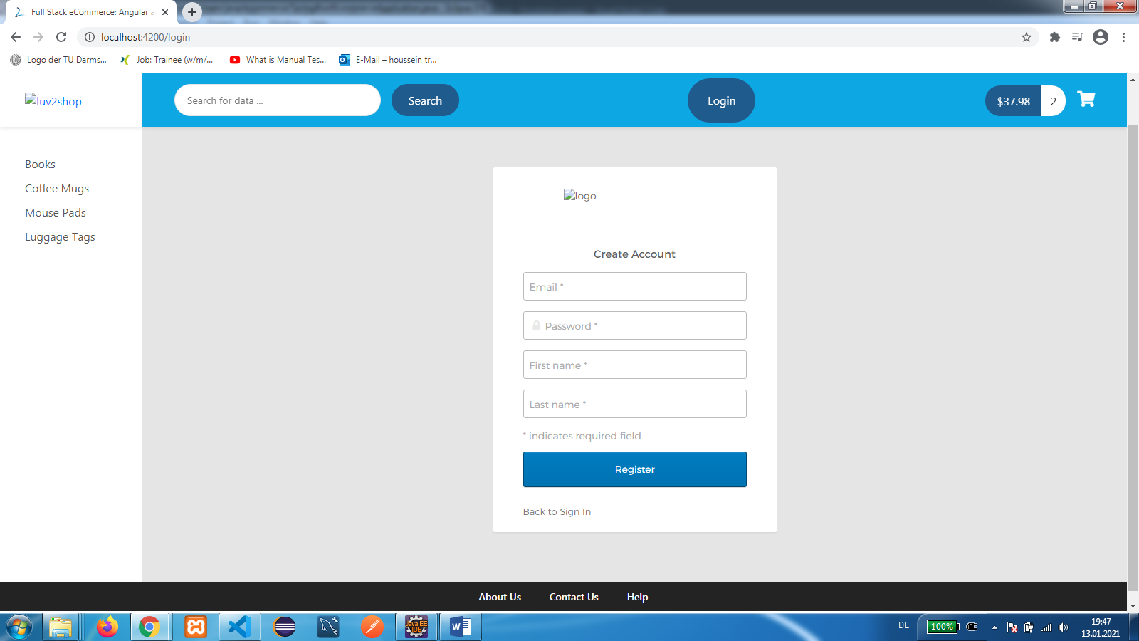

**Database Diagramm:**

